Московский государственный технический университет имени Н.Э.Баумана

Домашнее задание по курсу
«Расчет и синтез автопилотов»

Определения порога срабатывания встроенной системы контроля работоспособности агрегатов входящих в состав автомата стабилизации летательного аппарата

Выполнил: Пашинин С. А.

Проверил: Фащевский Н. Н.

Москва 2012г.
Целью работы является освоение практических навыков расчета количественных параметров встроенной системы контроля (ВСК) работоспособности приборов и агрегатов входящих в состав автомата стабилизации (АС) летательного аппарата (ЛА) построенной на базе бортовой цифровой вычислительной машины (БЦВМ).

Задание по пунктам:
- Определение передаточной функции системы ЛА-АП.
- При заданной допустимой ошибке оцифровки в 5%, определить максимальную величину управляющих тактов БЦВМ Т.
- Выбрать метод экстраполяции для ВСК наиболее удобный для алгоритмизации.
- Выбрать ОК описанный в курсовом проекте и имеющий выходной сигнал, описанный в используемой математической модели ЛА.
- Провести совместное моделирование работы системы «ЛА-АС-ВСК» с записью всех | U_{Кi} |.
- Определить нижнюю границу порога срабатывания ВСК (без учета первых | U_{Кi} | в зависимости от метода экстраполяции) как ∆ = | U_{К min}^{ДОП} |.

1.Передаточная функция системы ЛА-АП
АП крена с интегральным законом управления при сервоприводе с жесткой обратной связью (ЖОС). Закон управления имеет вид:
$$δ_{э}=μω_{x}+iγ+ν\int_{0}^{t}{(γ-γ_{зад})dt}$$
Где $μ, i, ν-$передаточные числа АП.
Математическую модель движения системы “ЛА-АПγ” можно представить следующим образом:
$${ω'}_{x}=-b_{1}ω_{x}-b_{3}(μω_{x}+iγ+υξ)$$
$$γ^{'}=ω_{x}$$
$$ξ^{'}=γ-γ_{зад}$$
Чувствительным элементом системы, измеряющим $ω_{x}$, является ДУС.
Структурная схема:
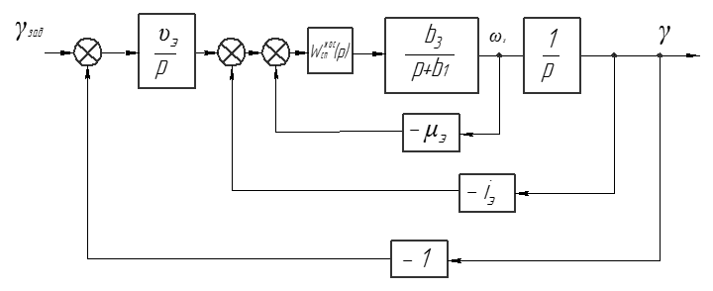
Структурная схема автопилота
Передаточная функция замкнутой системы “ЛА-АПγ” на управляющее возмущение имеет вид:
$$Ф_{\frac{γ}{γ_{зад}}}\left(s\right)=\frac{νb_{3}}{s^{3}+\left(b_{1}+μ_{э}b_{3}\right)s^{2}+i_{э}b_{3}s+{ν_{э}b}_{3}}$$
В этом случае передаточные числа рассчитываются по следующим формулам:
$$μ=\frac{18-b_{1}t_{рег}}{b_{3}t_{рег}} \left[с\right]{{, }_{}i=\frac{108}{b_{3}t_{рег}^{2}}, }_{}υ=\frac{216}{b_{3}t_{рег}^{3}} [с^{-1}]$$

2. Определение максимальной величины управляющих тактов БЦВМ Т
Для определения максимальной величины управляющих тактов БЦВМ воспользуемся теоремой Котельникова: если аналоговый сигнал $x(t)$ имеет ограниченный по ширине спектр, то он может быть восстановлен однозначно и без потерь по своим дискретным отсчётам, взятым с частотой строго большей удвоенной верхней частоты $f_{c}$, то есть $f=2f_{c}=>$ $T=\frac{1}{f}=\frac{1}{2f_{c}}=\frac{π}{ω_{0}}$
Чтобы найти $ω_{0}$, нам необходимо построить функцию распределения ${\left|Ф_{(jω)}\right|}^{2} от ω$ и определить $ω_{0}.$

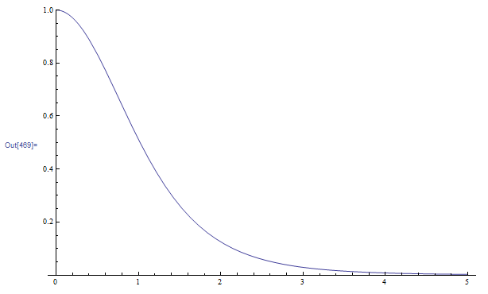
$$ω_{0}=2.29\frac{рад}{c}=>T=\frac{}{ω_{0}}=\frac{3,1415926535}{2.29}=1.37 c$$
В реальности такой большой период использовать не имеется смысла, поэтому примем T=0.2

3. Метод экстраполяция
По методу Адамса следующее экстраполированное значение с учетом 3х предыдущих:
$$y_{i+1}=y_{i}+\frac{T}{12}(23f_{i}-16f_{i-1}+5f_{i-2})$$
где f – производная y.
4. Объект контроля
Объект контроля, описанный в курсовом проекте, это самолет. На АП поступает сигнал, пропорциональный разности текущего и требуемого угла крена. В этой задаче вместо разности сигналов рассмотрим их отношение.

5. Получение величины $\frac{γ}{γ_{заданное}}$
Таблица результатов исследования
t, c | Точное значение | Экстраполированное значение
0.6 | 0.120513 | 0.129058
0.8 | 0.216642 | 0.219024
1.0 | 0.323324 | 0.323075
1.2 | 0.430291 | 0.429153
1.4 | 0.530546 | 0.52931
1.6 | 0.620096 | 0.61907
1.8 | 0.697253 | 0.696513
2.0 | 0.761897 | 0.761419
2.2 | 0.814858 | 0.814586
2.4 | 0.857461 | 0.857335
2.6 | 0.891213 | 0.891183
2.8 | 0.917612 | 0.917638
3.0 | 0.938031 | 0.938088
3.2 | 0.953676 | 0.953745
3.4 | 0.965562 | 0.965632

6. Определение порога срабатывания
Расчет на наихудший случай в приведенной наиболее грубой форме уточняют, проведя первый этап расчета — определение величин σ_{U} (среднее квадратичное отклонение величины | U_{К} |) и m_{U} (математичекое ожидание величины | U_{К} | ) одним из методов вероятностного анализа, но при «наихудшем разбросе» параметров САУ. Затем величину определяют по соотношению:
|U_{К min}^{ДОП}|≈| m_{U} | + b ⋅σ_{U} , где b — положительное число, обычно равное 3.
Среднеквадратичное отклонение: $σ_{u}=\sqrt{\frac{\sum_{i=1}^{n}{{(U_{k}-\overline{U_{k}})}^{2}}}{n}}=0.0021$
Математическое ожидание отклонения: $m_{u}=0.00109$
Значение порога срабатывания:
$${∆=|U}_{k min}|≈m_{u}+2σ_{u}=0.00109 +3∙0.0021=0.00758436$$
Т.к. это отношение текущего и заданного угла, определим порог срабатывания для случая если требуемый угол крена равен π.
$$∆=0.00758436*57,3=1,3°$$

